附件5:

报 价 单
序号 | 品 名 | 产品图片 | 规格（mm） | 数量 | 最高单价限价（元） | 单价（元） | 总价（元） | 备注
1 | 办公桌 | 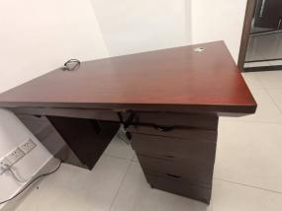 | 1400*700*770；实木 | 15 | 1400
2 | 办公椅 | 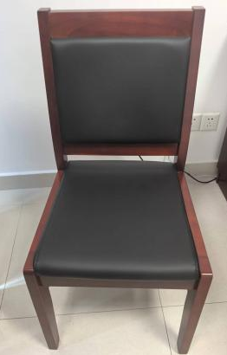 | 1000*500*500；实木，中间带皮质面 | 15 | 580
3 | 木屏风 | 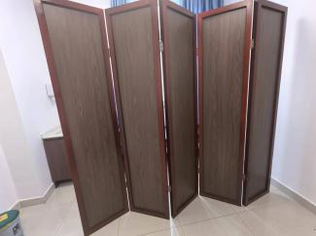 | 2250*2000*60；实木，五折门 | 15 | 990
人民币大写： |  |  |  |  |  |  |  | 保修期:不低于5年
备注：
1、响应供应商确保其提供的成品（清单中的主要产品）已经过国家质检机构的检测，并且关于有害物质的检测结果需为合格。（在递交响应文件时，需提供相关合格检测报告的复印件，若未能提供，响应文件将被视为无效。）
2、响应供应商确保其提供的产品的主要材料已经过国家质检机构的检测：夹板（实木多层板）的甲醛释放量，以及主要金属配件（锁、门铰、三合一连接件、导轨、拉手等）均需提供合格的检测报告。这些要求确保所采购的产品在材料选择上符合国家的环保和安全标准。
3、响应供应商报价产品的材质方面，不低于招标中所列明的标准，并且会优先选择优于或同等标准的材质，以确保产品的质量和环保性能。

响应人名称（盖章）：
法定代表人（或授权代表）签名：
联系电话：

